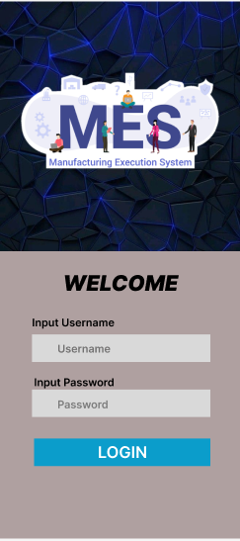

Halaman Login

Dibuatkan akses untuk hak dalam mengisi form :

Admin : dapat mengakses seluruh form dan halaman

Quality : Berhak akses form Defect

Operator : Berhak mengisi input parameter dan Troubleshoot pada mesin

Teknisi : Berhak mengisi form konfirmasi perbaikan mesin untuk konfirmasi bahwa perbaikan telah selesai

Management : hanya dapat melihat keseluruhan halaman

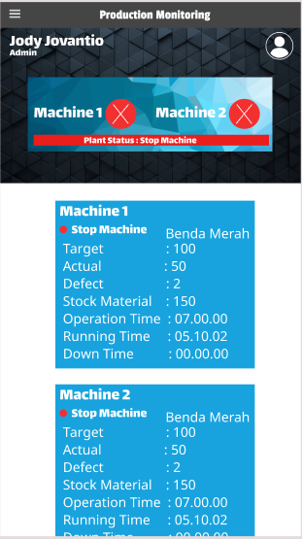

Tampilan Dashboard

BACK END :

1. Data sensor untuk counting jumlah produk yang telah selesai
2. Input data Defect manual, ketika diinput otomatis ngurangin data target produksi
3. Stok Material, otomatis ngurangin ketika dipake produksi
4. Indikator Status mesin running & Running time mulai menghitung ketika tombol start pada mesin di tekan
5. Indikator Stop mesin & Downtime aktif ketika tombol stop ditekan
6. Operation time di setting pada parameter mesin

Input dari PLC :

1. Tombol Start
2. Tombol Stop
3. Sensor Optik Sebagai pendeteksi benda yang telah selesai produksi (jumlah 2 sensor dari 2 plant)

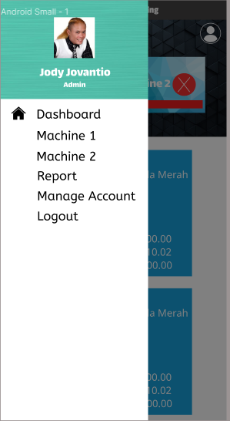

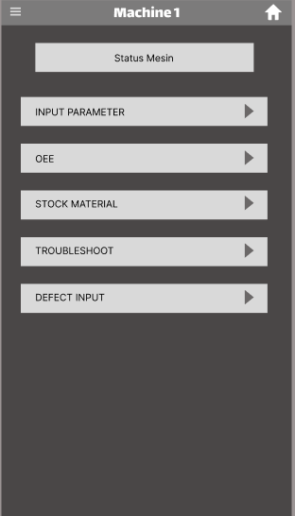

Menu Tampilan mesin

Back END :

Input Parameter : Hanya dapat diisi oleh Operator & Admin

OEE :

Stock Material : Hanya dapat disii oleh Operator & admin

Troubleshoot : Hanya dapat diisi oleh operator dan admin

Defect Input : Hanya dapat diisi oleh Bagian Quality

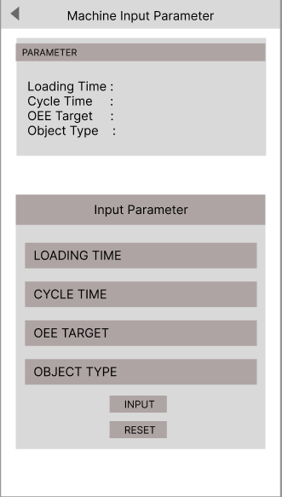

Input Parameter mesin :

Back End : Inputan parameter akan ditampilkan di tampilan mesin halaman dashboard

OEE target akan ditampilkan pada halaman OEE

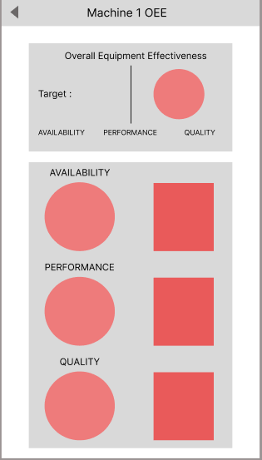

Tampilan OEE

Back End : Perhitungan OEE

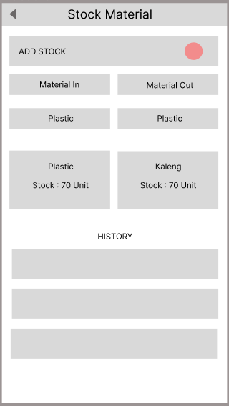

Halaman input stock Material

Back End :

Input stock material hanya dapat diisi oleh admin dan operator

Tampilan ini dapat dilihat oleh semua user

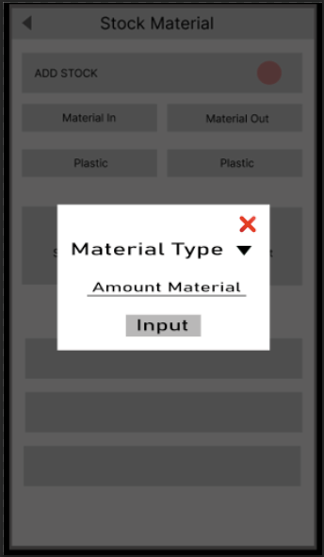

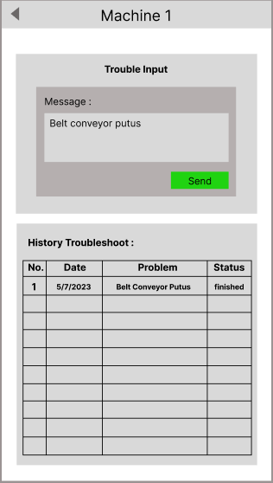

Tampilan ini akan diisi oleh operator untuk laporan permasalah mesin dan akan diterima oleh teknisi

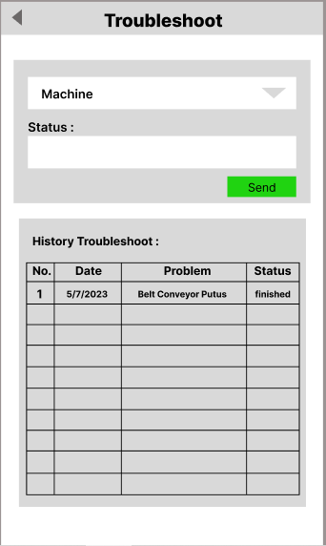

Halaman ini akan diisi oleh teknisi, sebagai konfirmasi bahwa perbaikan telah selesai.